Анализ
состояния детскогодорожно-транспортного травматизма
на территории Свердловской областиза двенадцать месяцев 2022 года

На территории Свердловской области
за двенадцатьмесяцев 2022 г. зарегистрировано 318 (348; -8,6%) ДТП с участием несовершеннолетних, в которых 353 (363; -2,8%) ребенка получили травмы различной степени тяжести и 13(23; -43,5%) погибли.
Дорожно-транспортные происшествия, в результате которых пострадали дети, составили 12% от общего количества учетных дорожных аварий. Таким образом, в регионе дети стали участниками каждого 8 ДТП с пострадавшими.
По 2 ДТП с погибшимидетьмизарегистрированы в Каменске-Уральском (-33,3%), Серове (уровень АППГ) и Сысерти (+100%), по 1 ДТП вНижнем Тагиле, Нижних Сергах, Верхотурье,Ревде, Шале(+100%), Талице (уровень АППГ) и Екатеринбурге (-85,7%):

7 январяоколо 10 часов на 5 км соединительных автодорог «Екатеринбург-Нижний Тагил-Серов» и «Серов-Североуральск-Ивдель» (зона обслуживания ОГИБДД МО МВД России «Серовский»), водитель автомобиля «Ниссан» при совершении обгона в условиях плохой видимости (снегопад), не убедился в безопасности маневра и допустил столкновениес автомобилем «Лексус», который двигался во встречном направлении. В результате аварии 11-летний мальчик-пассажир автомобиля «Ниссан», сидевший сзади слева, пристегнутый штатным ремнем безопасности с помощью накладки "ФЭСТ", которая не является безопасным средством крепления детей, погиб на месте ДТП до приезда скорой медицинской помощи. Водитель автомобиля «Ниссан», отец мальчика, скончался в больнице. Пассажир автомобиля «Лексус» и два пассажира «Ниссан» с травмами различной степени тяжести госпитализированы. Установлено, что водитель автомобиля «Ниссан» вместе с женой, сыном и знакомой направлялся из Североуральска в Екатеринбург, в момент ДТП все были пристегнуты ремнями безопасности.При совершении обгона водительне придал особого значения сложной дорожной ситуации и снежному вихрю, образовавшемуся впереди из-за грузового автомобиля и выехал на встречную полосу.
28 январяв 7 часов 30 минут на 315 км автодороги «Пермь-Екатеринбург» (зона обслуживания ОГИБДД МО МВД России «Ревдинский»), водитель автомобиля «Шевроле», при ухудшении самочувствия не принял меры к торможению, совершил выезд на полосу, предназначенную для встречного движения, где столкнулся с грузовым автомобилем ДАФ. В результате происшествия водитель автомобиля «Шевроле» погиб на месте ДТП. Четыре пассажира легкового автомобиля, 31-летняя женщина и трое ее детей:мальчики 1 месяц и 9 лет, девочка 5 лет госпитализированы. Впоследствии младенец скончался в больнице. В момент ДТП мать и трое детей находились на заднем пассажирском сиденье: женщина посередине с младенцем на руках, слева девочка 5-тилет в детском удерживающем устройстве -бустер и справа ее 9-летний брат, все они не были пристегнуты ремнями безопасности. Несовершеннолетние перевозились с нарушением правил перевозки детей.Водитель легкового автомобиля подрабатывал в такси, в этот день повез женщину с детьми из Красноуфимска в Челябинскую область.
15 февраляв 18 часов 30 минут на 93 километре федеральной автодороги «Екатеринбург–Шадринск-Курган» (зона обслуживания ОГИБДД МО МВД России «Каменск-Уральский»), водитель автомобиля «Лифан Х60», двигаясь со стороны Курганской области в сторону Екатеринбурга, при объезде внезапно возникшего препятствия (дикое животное), допустила неуправляемый занос автомобиля, после чего произошло столкновение со встречным автомобилем «Хонда CR-V». В результате ДТП на месте происшествия погибла 10-летняя девочка, пассажир автомобиля «Лифан». Ее сестра ровесница-близнец, а также мать - водитель автомашины «Лифан» с травмами доставлены больницу. В момент ДТП сестры – близнецы сидели на заднем сиденье в детских удерживающих устройствах – бустерах и были пристегнуты штатными ремнями безопасности. Удар пришел на сторону, где находилась погибшая, в результате чего ремень безопасности повредился, и девочка вылетела из автомобиля.
22 марта около 08 часов 30 минут на 6 км автодороги «Талица-Тугулым» (зона обслуживания ОГИБДД ОМВД России по Талицкому району), нетрезвый водитель автомобиля «Рено Сандеро», двигаясь со стороны Тугулыма, не выбрала скорость, обеспечивающую постоянный контроль за движением, допустила неуправляемый занос транспортного средства, с последующим столкновением со встречным автомобилем «Форд Фокус». В результате ДТП на месте происшествия погибли водитель и месячный ребенок-пассажир автомобиля «Рено Сандеро». Установлено, что автомобилем управляла мать ребенка.В момент аварии младенец находился на заднем пассажирском сидении за водителем, в детском автокресле, соответствующем росту и весу ребенка и был пристегнут штатным ремнем безопасности. В связи с сильным ударом в сторону, где находился ребенок, детское кресло вылетело из салона транспортного средства.
25 марта около 17 часов 30 минут в Екатеринбурге водитель автомобиля «БМВ», двигаясь по правой полосе ул. 2-я Новосибирская, не выбрал скорость, обеспечивающую постоянный контроль за движением и при обнаружении внезапно появившегося перед ним препятствия (остановившийся грузовик), во избежание с ним столкновения, выехал за пределы проезжей части на остановку общественного транспорта, где совершил наезд на несовершеннолетнего пешехода. В результате ДТП 11-летняя девочка-пешеход погибла на месте происшествия до прибытия бригады скорой медицинской помощи. Во время каникул девочка посещала секцию дополнительно образования в школе и после занятий возвращалась домой.
25 апреля около 22 часов 00 минут на 143 км автодороги «Екатеринбург - Нижний Тагил - Серов» (зона обслуживания ОГИБДД МУ МВД России «Нижнетагильское») 15-летний водитель автомобиля «Дэу Нексия» не справился с управлением, выехал на полосу, предназначенную для встречного движения, где допустил столкновение с грузовым автомобилем «Вольво» с прицепом, после чего произошло возгорание автомобиля «Дэу Нексия». Несовершеннолетний водитель получил травмы, несовместимые с жизнью, скончался на месте происшествия до прибытия бригады скорой медицинской помощи. Известно, что ключи от автомобиля «Дэу Нексия» находились дома у дедушки в открытом доступе, автомобиль стоял во дворе. В этот день подросток находился в гостях у бабушки с дедушкой. Отпросившись у матери погулять на улице, юноша взял ключи от автомобиля, не предупредив об этом взрослых, и уехал.
21 мая около 16 часов 00 минут на 180 км автодороги «Подъезд к Екатеринбургу от автодороги М-5 Урал» (зона обслуживания ОГИБДД МО МВД России «Сысертский»),водитель автомобиля «Мерседес Бенц» выбрал скорость, не обеспечивающую постоянный контроль за движением транспортного средства, в результате чего допустил съезд с дороги с последующим опрокидыванием. Водитель и пассажиры вылетели из транспортного средства, так как не были пристегнуты ремнями безопасности.В результате ДТП водитель автомобиля и 5-летний мальчик-пассажир получили тяжелые травмы и госпитализированы, 11-летняя девочка-пассажир скончалась на месте происшествия до прибытия бригады скорой медицинской помощи. 5-летний ребенок перевозился в салоне автомобиля без детского удерживающего устройства, не пристегнутый ремнем безопасности. Установлено, что водитель автомобиля «Мерседес Бенц» вместе со своими детьми возвращался домой в Екатеринбург.
16 июня около 16 часов 30 минут на 108 км автодороги «Екатеринбург-Шадринск-Курган» (зона обслуживания ОГИБДД МО МВД России «Каменск-Уральский»), водитель автомобиля «Киа Рио», при выезде с прилегающей территории от коллективных садов и поворачивая налево, не предоставила преимущество в движении автомобилю «Форд Фокус» и допустила с ним столкновение. В результате ДТП оба водителя и несовершеннолетний пассажир автомобиля «Киа Рио», 11-летний мальчик, погибли на месте ДТП. Установлено, что ребенок в нарушение ПДД РФ перевозился на переднем пассажирском сидении без детского удерживающего устройства и не был пристегнут ремнем безопасности. Автомобилем управляла мать ребенка.
29 июня около 16 часов 30 минут в Серове на проспекте Седова водитель автомобиля «Дэу Нексия» допустил наезд на 7-летнего мальчика-пешехода, перебегавшего проезжую часть дороги в неустановленном месте слева направо по ходу движения автомобиля. После совершения ДТП водитель испугался ответственности и скрылся с места происшествия.В течении пяти часов водительразыскан сотрудниками полиции. В результате ДТП ребенок-пешеход скончался на месте аварии. Известно, что мальчик вместе с родителями приехал в гости к бабушке. Его отпустили погулять.
7 июля около 16 часов в районе 3 км со стороны подъезда к Большому Седельниково к Сулимовскому торфянику Сысертского района, водитель автомобиля «Киа Рио» при проезде нерегулируемого перекрестка неравнозначных дорог не уступил дорогу автомобилю «Скания» с полуприцепом, пользующимся преимущественным правом проезда перекрестка и допустил с ним столкновение. В результате ДТП пострадали четыре пассажира легкового автомобиля, женщина 1976 г.р., ее дочь 2001 г.р. и два сына-близнеца, 2012 г.р. С травмами различной степени тяжести семью доставили в лечебные учреждения г. Екатеринбурга, где один из близнецов на десятые сутки скончался. Известно, что женщина вместе с детьми находилась в одном из торговых центров в Екатеринбурге, после чего заказали такси через приложение и поехали домой. В момент аварии 10-летние мальчики и 21-летняя девушка находились на задних пассажирских сидениях и не были пристегнуты ремнями безопасности.
26 июля около 13 часов на 17-м км автодороги «с. Прокопьевская Салда - с. Пия» Верхотурского района (зона обслуживания ОГИБДД МО МВД России «Новолялинский»)16-летний водитель автомобиля ВАЗ, не имеющий права управления, выбрал скорость, не обеспечивающую постоянного контроля за движением транспортного средства, не справился с управлением, выехал на полосу, предназначенную для встречного движения, где допустил столкновение с грузовым автомобилем Урал, гружённым лесом.В результате аварии погибли водитель и 12-летняя пассажирка автомобиля ВАЗ, ещё одна 14-летняя пассажирка легкового автомобиля с тяжелыми травмами доставлена в лечебное учреждение.Установлено, что водитель и две пассажирки автомобиля ВАЗ не были пристегнуты ремнями безопасности. 12-летняя девочка сидела на заднем пассажирском сидении слева, а 14-летняя - справа. Транспортное средство принадлежит отцу подростка, машина стояла во дворе у бабушки, так как отец на ней не ездит. Молодой человек, водитель легковушки гостил в этот день у бабушки, без ее разрешения взял ключи от автомобиля и поехал кататься.
16 сентября около 15 часов в поселке Староуткинск (территория обслуживания МО МВД России «Шалинский»), водитель грузового автомобиля «Урал» допустил наезд на 9-летнего мальчика-велосипедиста, который неожиданно выехал на проезжую часть с прилегающей территории и из-за жилого строения, ограничивающего обзор. В результате ДТП мальчик погиб на месте. Известно, что ребенок вместе с другом катался по поселку на велосипедах без контроля со стороны взрослых.Второй велосипедист успел пересечь дорогу до аварии.
8 ноября около 19 часов на 238 км автодороги Пермь-Екатеринбург (территория обслуживания МО МВД России «Нижнесергинский») водитель автомобиля «Тойота Камри», при совершении маневра обгон, не убедился в том, что встречная полоса свободна на достаточном для обгона расстоянии и допустил столкновение с грузовым автомобилем «Мерседес Бенц» в составе с полуприцепом, двигающимся навстречу. В результате аварии погибли водитель иномарки и его 11-летний сын, который находился сзади слева и был пристегнут ремнем безопасности. Установлено, что отец с сыном направлялись с тренировки по хоккею из Екатеринбурга в Красноуфимск.
В 10 районах и муниципальных образованиях Свердловской области отмечается рост аварийности с участием несовершеннолетних. На 300%увеличилось количество ДТП в Алапаевском, Артемовском иНевьянском районах (по 4 ДТП); на 100% в Сысертском районе (12 ДТП), Кушвинскомрайоне (4 ДТП),Тугулымском районе
(2 ДТП) иАсбесте (1 ДТП); на 40% в Полевском (7 ДТП);на 29,4% в Каменске-Уральском (22 ДТП) ина 27,6% в Нижнем Тагиле (37 ДТП).

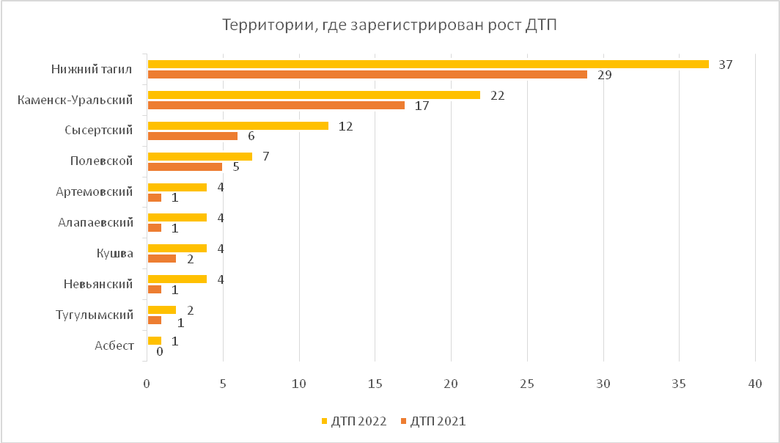
48% (177) пострадавших и погибших в ДТП детей приходится на среднее школьное звено, 32% (118) на начальную школу и 20% (71) на дошкольный возраст, при этом большая часть пострадали и погибли в качестве пассажиров транспортных средств. Наибольшее количество погибших – дети в возрасте 11-12 лет (5).

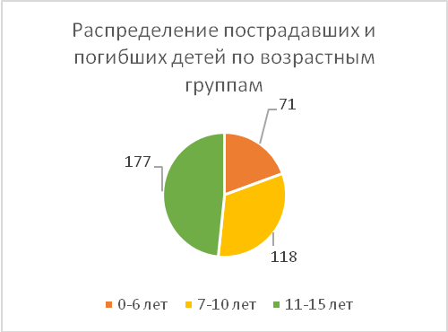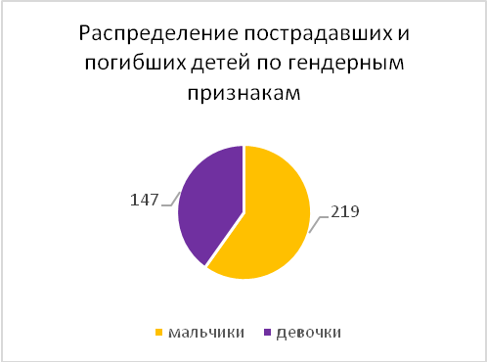
По причине нарушения ПДД РФ водителями автотранспортных средств количество ДТП с участием детей уменьшилось на 15% (227), раненых на 8,7% (261), погибших на27,8%(13).

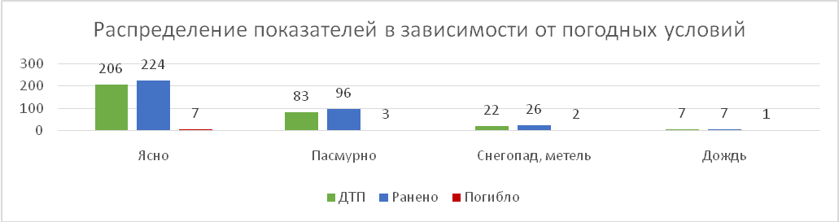
64% (206)ДТП произошли при ясной погоде и 36% (112)при неблагоприятных метеорологических условиях (пасмурно, снегопад, метель, дождь). Неблагоприятные погодные условия косвенно могли повлиять на возникновение ДТП с участием детей, так как ухудшается видимость, возрастает тормозной и остановочный путь у транспортных средств.

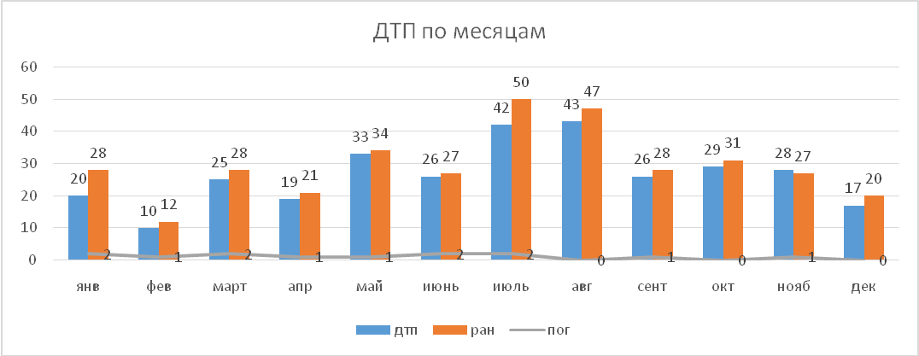
Высокие показатели количества ДТП зафиксированы вавгусте (43 ДТП, 47 ранены) и июле (42 ДТП, 50 ранены, 2 погибли). Рост дорожных аварий в эти месяцы связан с пиковым периодом отпусков, многие взрослые вместе с детьми торопятся в место проведения отдыха и совершают опасные маневры, также в летний период не все дети организованы должным образом находясь на каникулах и проводят свой досуг на улицах без контроля со стороны законных представителей.

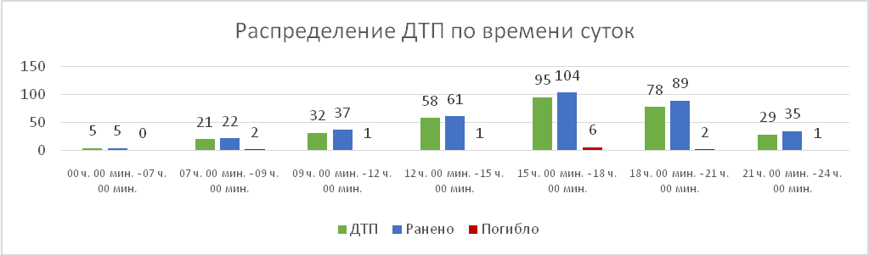
55% (175) происшествий с участием несовершеннолетних произошли
в период с 13 до 19 ч. (7 погибли, 192 ранены), такая тенденция связана с активным пребыванием детей в это время на улице и интенсивностью транспорта. При этом пик ДТП приходится на период с 18 до 19 ч. (38 ДТП, 1 погиб, 43 ранены). На 200% произошел рост количества ДТП в период с 23 до 00 часов (6). Наибольшая тяжесть последствий зафиксирована в период с 15 до 17 часов, в этот период погибли 5 детей.
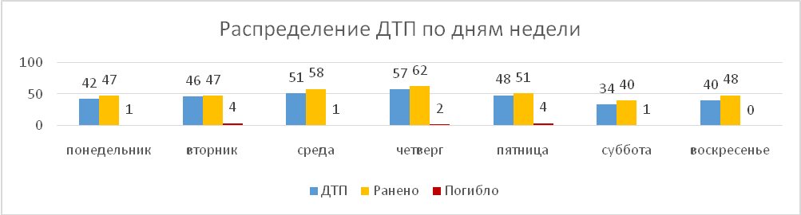

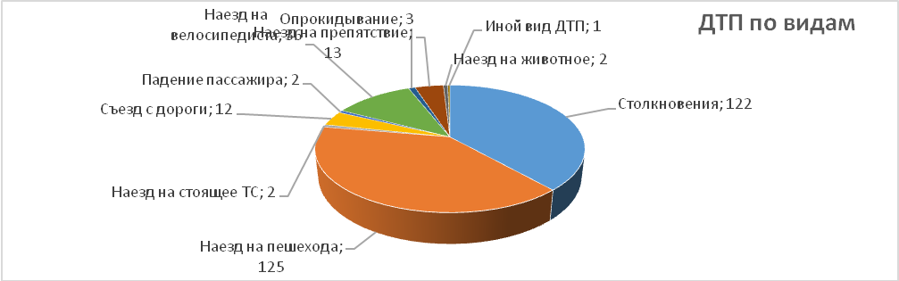
На автомобильных дорогах, расположенных в черте населенных пунктов, зарегистрировано 256 ДТП (-9%), в которых пострадали 277 (-5%) детей и 3 погибли (-75%). При этом увеличение количества ДТП произошло на200% вБогдановичском районе (3 ДТП), на 100% в Алапаевске иНевьянске (по 3 ДТП),Артемовском,Ачитском и Красноуфимском районах (по 2 ДТП), Асбесте, Гаринском районе (Серов), Красноуральске, Нижней Салде и Тавде(по 1 ДТП), на 66,7% в Белоярском районе (5 ДТП), на 60% в Сысертском районе (8 ДТП), на 50% в Полевском (6 ДТП) и Кировграде (3 ДТП),на 29% в Нижнем Тагиле (27 ДТП),на 25% в Белоярском районе (5 ДТП),на 18% в Каменске-Уральском (13 ДТП). На автомобильных дорогах вне населенных пунктов зарегистрировано 62 ДТП (-6%), травмированы76 (+6%) детей и 10 погибли (-9%). Из них зарегистрировано 24 ДТП(+4,3%)на дорогах федерального значения, в которых пострадали32ребенка (+10%) и 4 погибли (+33,3%). На автомобильных дорогах регионального значения произошло 53 ДТП (-7%), в которых 64 (+14%) ребенка получили травмы различной степени тяжести и 5несовершеннолетнихпогибли (-50%). На дорогах местного значения зарегистрировано 212 ДТП (-9%), в которых травмированы227 (-6,6%) детей и 4погибли (-60%).
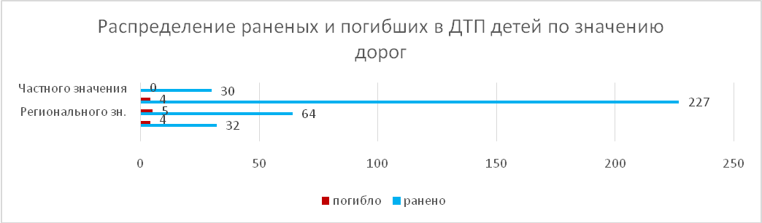

По категориям участников дорожного движения показатели распределились следующим образом:
С участием детей - пассажиров зарегистрировано 145 (159; -8,8%) ДТП, в которых пострадали173 (176; -1,7%) ребенка и9(16; -43,8%) погибли. Из них в возрасте до 12 лет травмированы107детей (-15,7%) и 8 погибли (-43%).
Доля ДТП с участием детей - пассажиров составила 45% от общего показателя аварийности с участием детей.

В 25 случаях водители перевозили юных пассажиров в возрасте до 12 лет
с нарушением правил перевозки детей, в этих авариях травмированы
28 несовершеннолетних (21;+33,3%) и 4 погибли (5; -20%). Четверодетей перевозились на руках, шестеро - в детских удерживающих устройствах, не закрепленных к конструкции автомобиля ремнями безопасности, семьдетей перевозились в устройствах, не соответствующих росту и весу ребенка, еще семь - без детского удерживающего устройства ивосемьюных пассажировне были пристегнуты ремнем безопасности. При этомв половине случаев нарушения перевозки детей допустили отцы несовершеннолетних.
Подавляющее большинство происшествий, в которых пострадали дети-пассажиры - это столкновения транспортных средств (122; -7%), в этих авариях травмированы 144 ребенка (-2,7%)и 9 погибли(-35,7%).
Устойчивый рост количества ДТП с участием детей-пассажиров зарегистрирован с 7 до 8 часов (6 ДТП, 8 ранены и 1 погиб), с 15 до 19 часов (52 ДТП, 65 ранены, 4 погибли) и с 20 до 00 часов (28 ДТП, 36 ранены). На 20% увеличилось количество аварий в среду (18 ДТП, 23 ранены), и на 5% в понедельник (21 ДТП, 26 ранены). При этом максимальное количество ДТП с участием детей зарегистрировано в воскресенье (25 ДТП, уровень АППГ; 30 ранены, +15%). По тяжести последствий самым аварийным днем стал четверг, в этот день погибли 4 ребенка, еще по 2 ребенка погибли в четверг и пятницу, 1 в субботу.

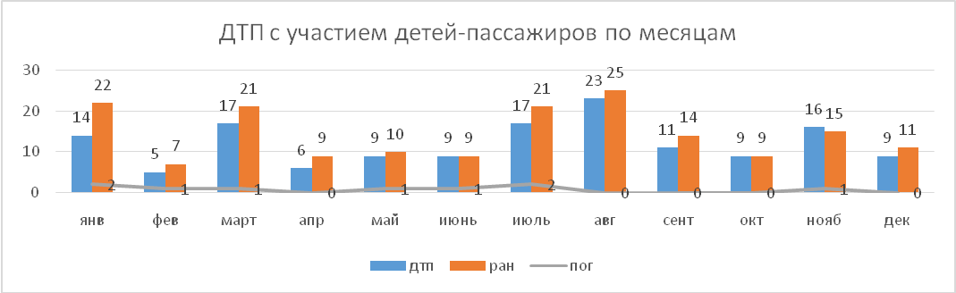
Высокие показатели количества ДТП зафиксированы в августе (23 ДТП), марте и июле (по 17 ДТП, 3 погибли).
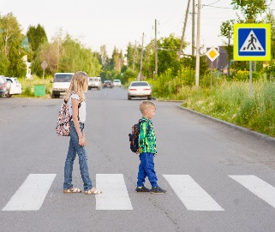
С участием детей-пешеходов зарегистрировано
128 ДТП (156; -18%), в которых пострадали133 (154; -13,6%) ребенка и 2 погибли (6; -66,7%). Доля ДТП с участием детей- пешеходов составила 40% от общего показателя аварийности с участием несовершеннолетних.
На 7% (75) увеличилось количество ДТП по собственной неосторожности несовершеннолетних пешеходов, в этих авариях пострадали 75детей+10%) и 1 погиб (-66,7%).
Каждый третий наезд на ребенка (44 ДТП) совершен на пешеходном переходе. В этих происшествиях травмированы 46 юных пешеходов (-27,8%).
Количество происшествий с детьми-пешеходами в темное время суток уменьшилось на 11,5%(23ДТП). Одним из сопутствующих факторов таких ДТП стало отсутствие на верхней одежде или рюкзаке ребенка световозвращающих элементов.
Участниками каждого второго происшествия (77; 60%) стали дети-пешеходы в возрасте 10-15 лет, в этих авариях травмированы79детей и 1 погиб.Все наезды произошли в городах и населенных пунктах. Наибольшее количество наездов надетей-пешеходов зарегистрировано всреду (27 ДТП, 27 ранены и 1 погиб). Помимо этого,
25 ДТП с юными пешеходами зарегистрированы в четверг, в этих авариях пострадали 26 детей. Наименьшее количество аварий с участием детей-пешеходов зафиксировано в субботу: 5 ДТП, 5 ранены. По времени совершения, самым опасным является временной промежуток с 13 до 22 часов, в это время произошло 80% происшествий (101 ДТП, 106 ранены, 2 погибли) с участием детей-пешеходов, при этом максимальные значения зафиксированы в период с 16 до 19часов (51 ДТП, 51 ранены, 2 погибли). В период с 00 до 07.00 дорожных аварий с детьми-пешеходами не зарегистрировано.
В 23 случаях ДТП (20%) произошли на маршрутах следования детей из дома в образовательную организацию и обратно. Из них в 12 случаях данные участки входят в паспорта дорожной безопасности образовательных организаций (не более 800 метров от образовательной организации).
В 48 случаях ДТП (40%) произошли вблизи образовательных организаций, при этом 35 из них в Екатеринбурге. Вблизи одной и той же образовательной организации зарегистрированы 2 факта ДТП в Екатеринбурге на ул. Белореченская у МАОУ СОШ №11 (ДТП от 22.06.2022 и 30.09.2022) и 2 ДТП вблизи ГАПОУ СО «Училище олимпийского резерва №1» на ул. Шаумяна (ДТП от 05.05.2022 и 26.09.2022).

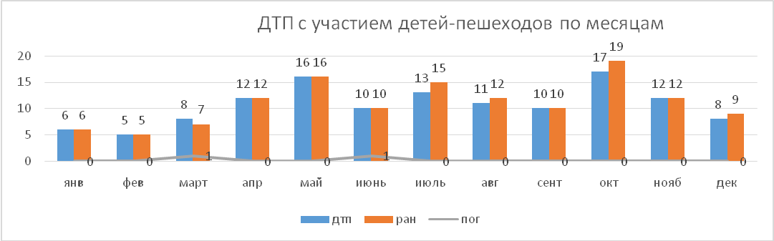
Высокие показатели количества ДТП зафиксированы с апреля по ноябрь
(101 ДТП; 79%), при этом наибольшее количество ДТП произошли в октябре (17),
мае (16) и июле (13). В большей степени это связано со снижением концентрации внимания в период возвращения детей домой после длительного нахождения за городом, усталостью после занятий в период окончания учебных занятий и началом учебного года. В большинстве случаев ДТП произошли при отклонении детей от безопасных маршрутов движения «дом-школа-дом».
Наибольшее количество наездов на детей совершили водители с опытом вождения более 15 лет (29 ДТП, 31 ранен и 1 погиб). Основным нарушением ПДД РФ в 16 случаях стало несоответствие скорости конкретным условиям (15 ранены, 2 погибли). 4 ДТП произошли по вине водителей, находящихся в состоянии опьянения, в этих авариях травмированы 4 юных пешехода.
С участиемюных водителей автотранспорта зарегистрировано 1 ДТП (+100%), в результате которого погиб 1 ребенок (+100%) по собственной неосторожности. Авария зарегистрирована в Нижнем Тагиле.
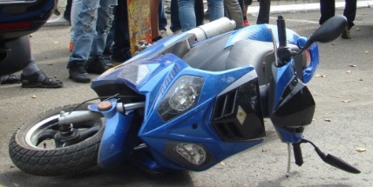
С участиемюных водителей велотранспорта зарегистрировано 35 ДТП
(30; +16,7%), в результате которых пострадали34ребенка (30; +13,3%) и 1 погиб (+100%).Во всех случаях ДТП дети не использовали средства пассивной защиты (шлем, налокотники, наколенники). 25 происшествий произошли по собственной неосторожности несовершеннолетних.Участниками каждого второго ДТП (24) стали дети-велосипедисты в возрасте 10-15 лет, при этом максимальное количество ДТП зафиксированы с детьми-велосипедистами 12-13 лет (9 ДТП, 9 ранены), 10-11 (5 ДТП, 5 ранены) и 13-14 лет (по 4 ДТП, 4 ранены). На 100% (5) отмечается рост количества ДТП с участием юных велосипедистов в возрасте 4-6 лет.
С участием юных водителей мототранспорта зарегистрировано 10 ДТП (4; +150%), в результате которых пострадали 10несовершеннолетних (3; +233,3%).Во всех случаях права управления мототранспортомдети не имели.
Причинами подавляющего большинства происшествий стали грубые нарушения ПДД РФ водителями транспортных средств (превышение скоростного режима, выезд на полосу встречного движения, несоблюдение правил проезда пешеходных переходов).
Вина несовершеннолетних усматривается в 108 ДТП из 318 и составляет 34% от общего количества дорожных аварий с участием детей: в Екатеринбурге
56 ДТП (+16,7%), в Нижнем Тагиле 13 ДТП (+333,3%), в Каменске-Уральском 5 ДТП (+150%), в Сысертском районе 4 ДТП (+100%), Серов 3 ДТП (+200%), Заречный 3 ДТП (уровень АППГ), по 2 ДТП в Алапаевском, Артемовском, Верхнесалдинском районах, Невьянске, Полевском, Красноуфимске (+100%) и Березовском (-33,3%), по 1 ДТП в Верхнепышминском районе, Асбесте, Кировграде, Кушве, Лесном (+100%), Талице и Богдановиче (уровень АППГ), Первоуральске (-50%), Артинском районе (-66,7%) и Краснотурьинском районе (-75%). Основными нарушениями ПДД РФ, допущенными юными пешеходами, стали неожиданный выход на проезжую часть из-за стоящего транспортного средства, сооружений или деревьев (20), переход проезжей части в неустановленном месте, в зоне видимости пешеходного перехода, перекрестка (31), неподчинение сигналам регулирования (17); юными водителями автотранспорта и мототранспорта: выезд на встречную полосу (1), несоблюдение дистанции (1) и управление транспортным средством, не имея права управления (8); юными велосипедистами - несоблюдение очередности проезда (10), пересечение проезжей части по пешеходному переходу не спешившись (11), управление при движении по проезжей части лицом моложе 14 лет (9).
Аварийными образовательными организации, учащиеся/воспитанники которых погибли в результате ДТП, либо стали участниками двух и более ДТП по собственной неосторожности, зарегистрированы: МБОУ гимназия №5, МАОУ СОШ № 157, МАОУ Гимназия №176, МБОУ СОШ №127 г. Екатеринбурга, СОШ №25 г. Каменск-Уральский, МАОУ СОШ №13 г. Серов, МКОУ «Прокоп-Салдинская СОШ» Верхотурского района, МКОУ «Средняя общеобразовательная школа №10» д. Б. Седельниково,МАОУ СОШ №1 г. Арамиль, МАОУ СОШ №18 п. Октябрьский Сысертского района, МБОУ Староуткинская СОШ №13, МБОШИ «Общеобразовательная школа-интернат №17 Юные спасатели» г.Верхняя Салда, МАОУ ОШ №7 г. Красноуфимск.

